赛迪智库：我国超高清视频产业呈现五大发展趋势
来源：中国电子报、电子信息产业网 作者：沈丛
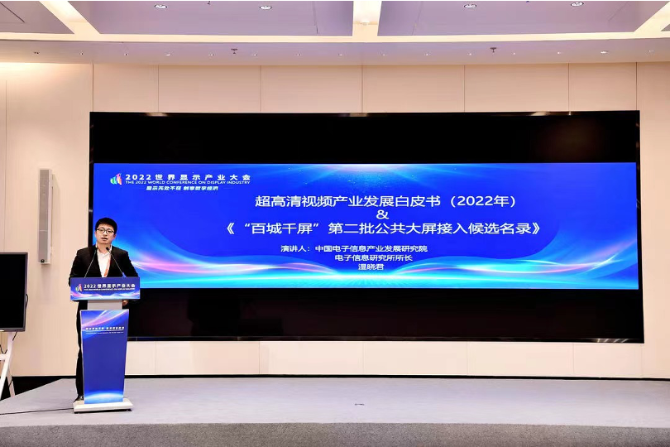
超高清视频产业是引领信息消费升级、驱动行业智能化转型的具有代表性的产业，也是推动高质量发展、构建新发展格局的重要抓手。自2019年《超高清视频产业发展行动计划》发布以来，我国超高清视频产业加速发展，由点及面、遍地开花的高质量发展局面正在加速形成。前不久，中国电子信息产业发展研究院正式发布了《超高清视频产业发展白皮书（2022年）》（以下简称《白皮书》），全面总结我国超高清视频产业的发展特点，系统梳理产业链各环节的发展情况、典型行业应用案例和重大赛事活动应用情况，分析产业发展趋势并提出了若干措施建议。为此，《中国电子报》记者采访了报告发布方——中国电子信息产业发展研究院电子信息研究所所长温晓君。温晓君仔细阐述了《白皮书》内容并表示，当前，我国超高清视频产业呈现出五大趋势。2022年我国超高清视频市场规模将超过3万亿元温晓君表示，总结而言，《白皮书》呈现出当下我国超高清视频产业发展的六个特点。第一个特点是在产学研各界的协同推进下，我国超高清视频产业规模快速增长，预计2022年全国整体市场规模超过3万亿元。温晓君表示，目前从终端角度而言，4K电视的渗透率已经超过74%，到今年年底渗透率将达到75%左右。在大尺寸屏幕方面，43寸以上的屏幕已基本上实现100%的渗透率。在网络传输方面，百兆用户、千兆用户的增速非常快，目前我国已经超过7000～8000万的用户在使用。

第二个特点是超我国高清频道的开播拉动效应开始显现，内容生产能力得到了迅速提升。目前，全国有8个4K频道、2个8K频道都实现了开播，在北京冬奥、党和国家重大的活动，以及其他国际赛事活动中，均能看到超高清视频的身影。在内容生产能力方面，中央广播电视总台已经突破每年5000个小时的4K内容产出以及8K内容的制作。广东省现存的4K内容已经超过2万多个小时。除此之外，咪咕视频等视频直播平台均开启了一些4K、8K专区，提供的内容数大大推动了超高清内容的繁荣。
第三个特点是我国超高清视频产业链实现了多个技术从无到有的创新突破，这其中包括图像传感器芯片、8K电视、机顶盒芯片、摄像机光学镜头，以及4K、8K的监视器、转播车、采编播系统等，均实现了整体性能的提升。第四个特点是超高清视频等标准体系的建设在逐步完善，团体标准生态建设取得了重要进展。2020年工信部和国家广电总局联合制定了《超高清视频的技术标准体系》，四年过去，在体系的引导下，超高清视频产业针对多项技术难关进行了逐一突破，使得HDR已经成为广电的行业标准，三维声、DRM等标准也在向行业标准进行迈进。第五个特点是我国超高清视频在与新一代信息技术进行深度融合，并正在赋能千行百业。例如，超高清视频的数据低时延和实时分析的特性，在煤矿探测、电视直播等对数据传输要求较高的场景开始逐渐普及；超高清视频与AI技术的融合，大大提供了数据精准分析能力，使其能广泛应用于产品质量检测、视频修复、内容审核等场景；分发、存储、计算等技术的发展，也提升了超高清视频传输、编解码、内容制作效率等。第六个特点是在部省联动的协调发展下，我国超高清视频产业的发展取得了非常好的成效。全国有十几个省市开始陆续推进超高清产业的顶级设计，也有很多产业化的项目开始纷纷落地。此外，各地方在超高清视频产品领域也形成了差异化的发展格局，使得我国超高清视频产业由点及面、遍地开花的局面正加速形成。超高清视频应用正从个人迅速向行业迁移基于此，温晓君表示，超高清视频产业呈现五大发展趋势。视频技术趋势方面，正由二维视频向多维视频发展。随着采集、制作、渲染等技术不断向多维发展，以全景相机为代表的产品持续推陈出新，实时计算能力日趋成熟，二维视频逐渐向三维、沉浸式、多维视频发展。“一方面，以数字孪生为代表，利用数字建模、3D实时渲染等多项技术，将真实世界映射到虚拟空间的实时、移动化视频逐步兴起。另一方面，以体积视频为代表，通过捕捉、建模将生成的视频映射到任何空间中实现跨空间互动的视频技术日渐成熟。”他说，“未来，视频技术与虚拟现实、仿真模拟、实时渲染、自由视角等技术深度融合，虚拟现实世界相互交融，视频将无处不在。”视频产生来源方面，正由个人消费者向行业应用迁移。根据预测，全球数据量以年增长率30%的速度增长到2025年的175Zb，其中85%的新增流量来自非娱乐的各行业，摄像头采集的行业视频以及机器视觉、数字孪生的应用将成为视频和流量的重要来源。“一方面，随着超高清与各行各业的结合，通过摄像头采集的交通、工业制造、安防等实时数据将成为视频内容的主要来源，同时，源于机器视觉技术的分析需求，行业流量将实现爆发性增长。另一方面，面向消费者娱乐类的流量增长将主要来自依靠媒体技术的机器生成的 UGC 与 PGC 媒体。”温晓君表示。视频消费模式方面，正由随时转发向实时互动转变。随着5G普及，分发网络技术、流媒体技术、人工智能技术日趋成熟，基于超高清、低时延互动的沉浸式音视频业务场景不断演化，成为视频行业主力之一。温晓君告诉《中国电子报》记者，疫情以来，直播带货、演唱会线上直播、互动K歌、线上网课等新业态兴起，用户视频消费已从随时转发转向低延时、高还原性、 沉浸式的实时互动迁移。据IDC 预测，2025 年实时视频将占据30%的比例。“同时，在智能交通、安防监控等实时采集、分析的行业应用驱动下，实时视频流量将进一步增长。”他补充说。多家电视台已开播4K、8K视频频道
视频生产模式方面，正由线下制作逐步向云端迁移。随着云计算、云存储、通信技术的不断成熟，视频剪辑、渲染、修复、导播、编码等视频制作正逐渐向云端迁移。IDC预测，2021 年中国视频云市场约为91.4亿美元，预计2025年其规模将接近300亿美元。温晓君表示，从供给端看，以5G、数据中心为代表的数字新基建的建设，以及边缘计算、实时计算等先进计算技术的快速发展奠定了技术基础；从需求端看，视频从娱乐向办公、教育、医疗、制造、交通等各个场景的快速渗透，以及视频超高清化、移动化、实时化带来的带宽与存储需求的增长都催生了视频云的发展。行业应用方面，正从文化娱乐向民生、安全等多领域逐步扩展。超高清视频技术不再局限于传统的广播电视、文教娱乐，而是通过与 5G、热成像、3D渲染、机器视觉等技术的结合，不断扩展应用领域。“随着行业应用需求企业与超高清视频产业链企业合作持续深化，针对不同行业痛点的技术、产品、解决方案不断推出，面向医疗、教育等民生领域，以及卫星遥感、地理测绘等国家亟须重大领域的超高清应用将持续扩展。”温晓君判断说。超高清视频产业高质量发展三点建议基于上述蓬勃发展的趋势和我国超高清视频产业已有的基础，温晓君表示，《白皮书》认为下一步中国超高清视频产业应该从以下三个角度着力，推动产业高质量发展。建议一是未来需要围绕场景化布局，丰富音视频领域的高质量应用。未来，超高清视频产业将面向家庭场景、车载场景、安全会议场景、行业应用场景等量大面广的场景，尽快扩大音视频产品的场景化应用。建议二是需要通过标准牵引，打造高质量的产业生态。面向新的产业发展阶段，需着力构建高质量产业生态，夯实我国企业在视音频领域的技术优势、引领产业发展。《白皮书》建议面向全球建设开放性生态，进一步优化已 有标准，布局、推动三维声、高速短距接口等领域标准建 设与协同，打造“全球合作、国际领先”的高质量产业生态。建议三是通过修炼内功，夯实产业高质量发展“底座”。中国超高清视频产业的整体发展以及繁荣程度已经大大超前了一些底层产品的本土化水平。因此，未来需要将8K芯片、8K采编播设备等产业基础不够牢固的底层产业补足，打牢核心基础元器件、关键软件等基础工作，夯实产业基础，将超高清视频产业打造成为中国的优势高端产业。

